附件四
传承红色基因·弘扬时代精神 线上说明文档

绑定账号。
- 打开学习通点击右上角邀请码，输入whzy1，进入图书馆平台
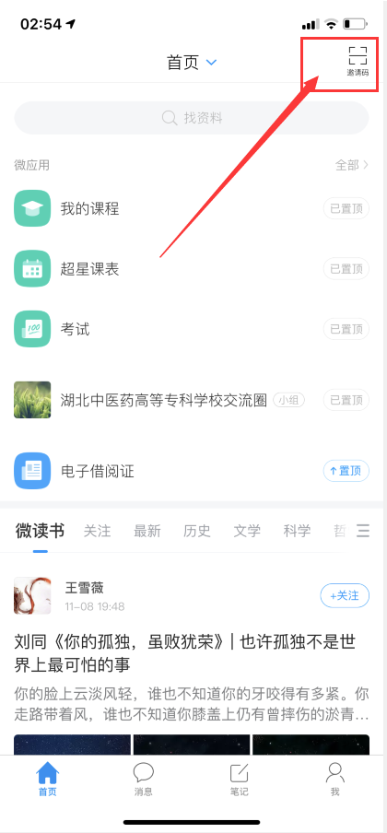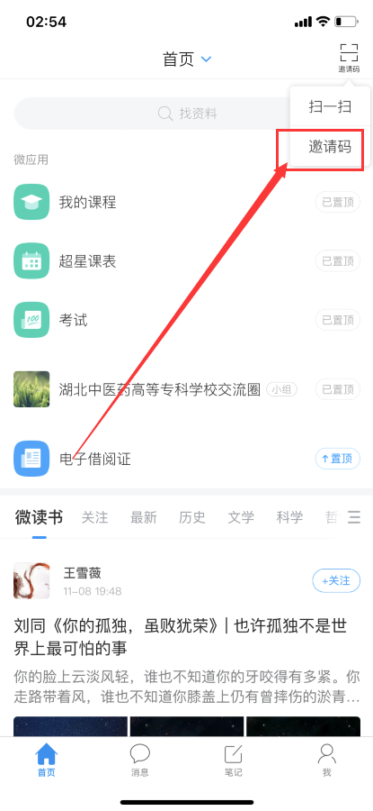

- 点击学术资源，绑定借阅证号

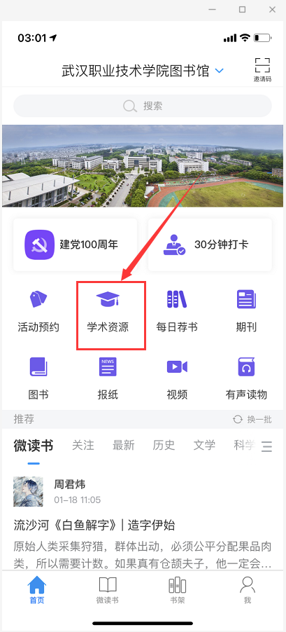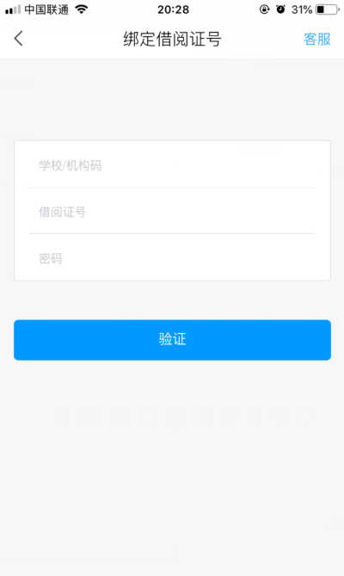

注：学校/机构码 填写 ：武汉职业技术学院图书馆
借阅证号：学号
密码：默认为学号

若能直接进入学术资源页面，则绑定成功。

学术资源页面
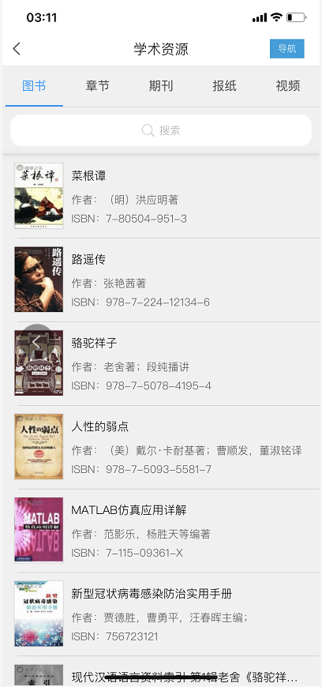

红色经典阅读
点击“建党100周年”应用模块。阅读红色经典图书，平台内阅读统计阅读时长。
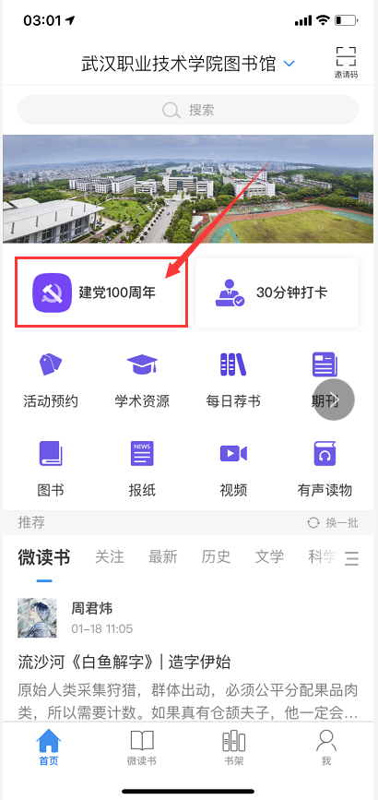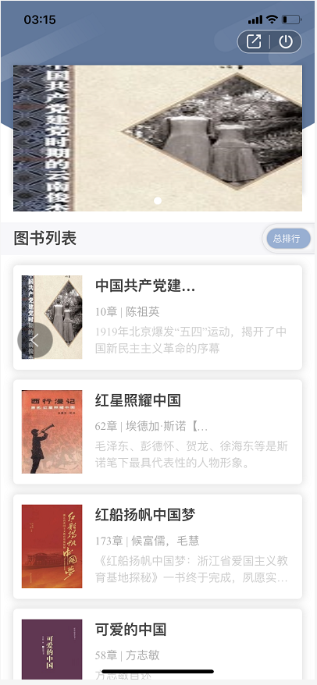

党史学习打卡
点击30分钟打卡应用 ，选择立即参加。
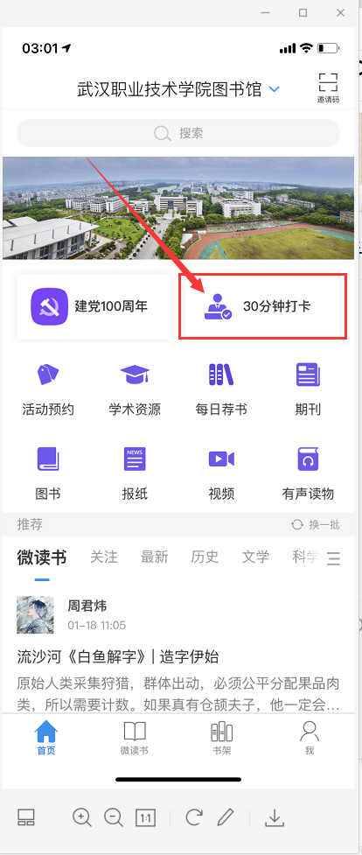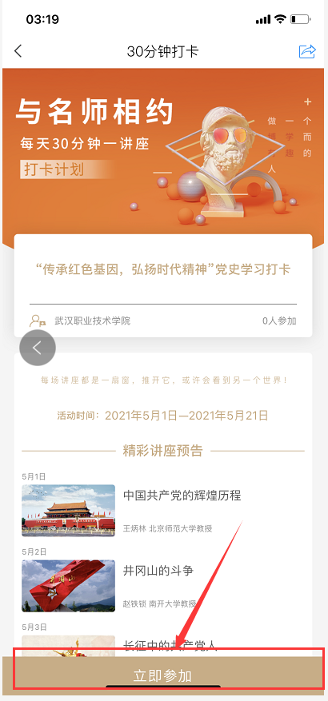

待活动正式开启时，关注每天打卡任务栏目，点击视频进行观看学习党史。
活动正式开启时间：2021年5月1日——2021年5月21日
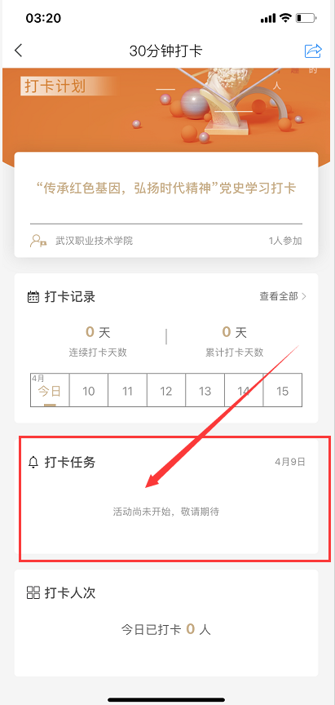

注：必须完成观看时间，才能打卡。（30分钟）
在完成打卡任务看视频时，不能快进、退出应用，否则不计打卡时间，无法打卡。
苹果手机IOS系统，请关闭省电模式进行打卡任务。

微视频大赛、书法大赛线上入口
点击活动预约应用
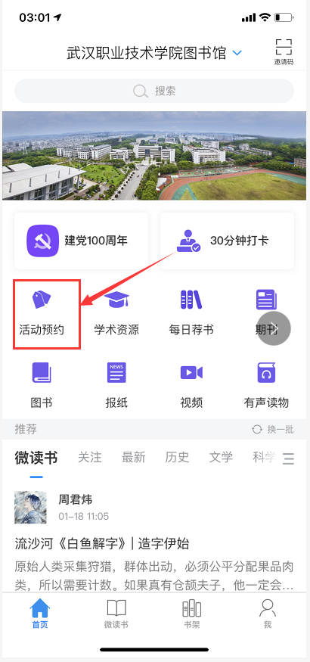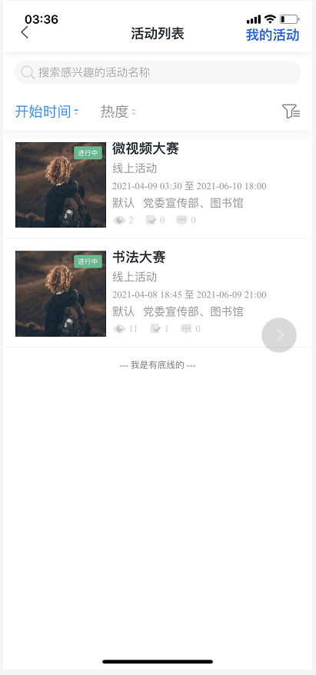

点击微视频或书法大赛，可查看活动要求及附件。点击我要报名
选择作品展示。
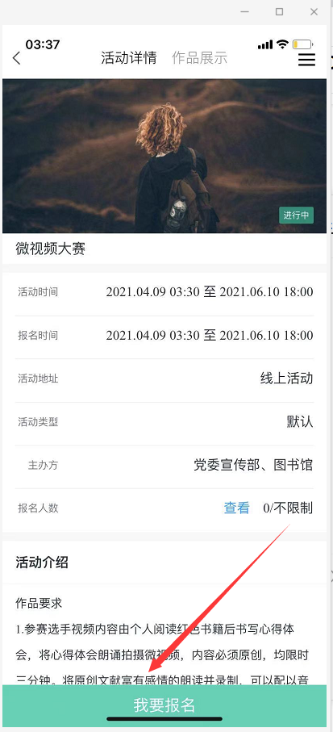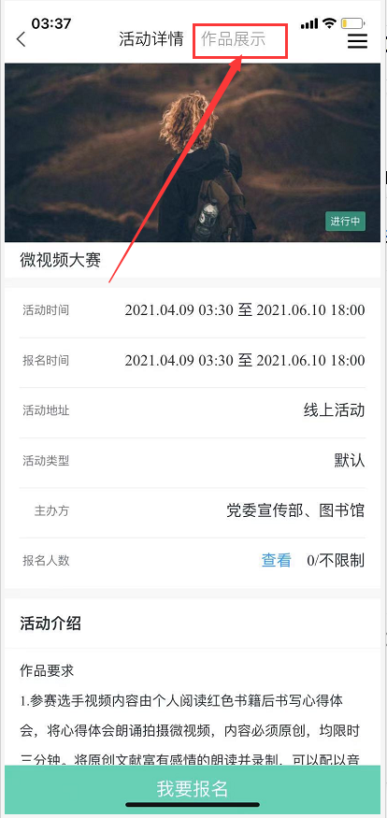

上传作品
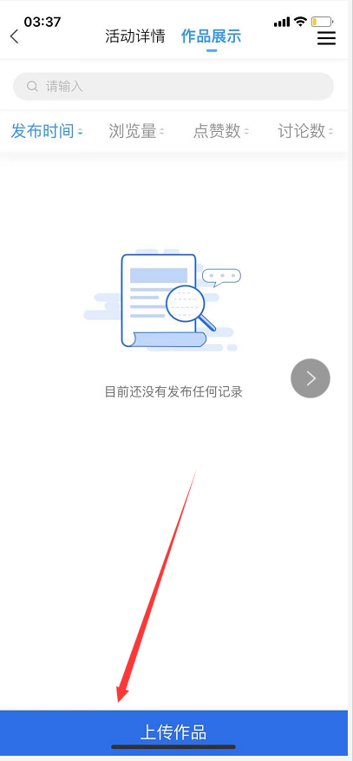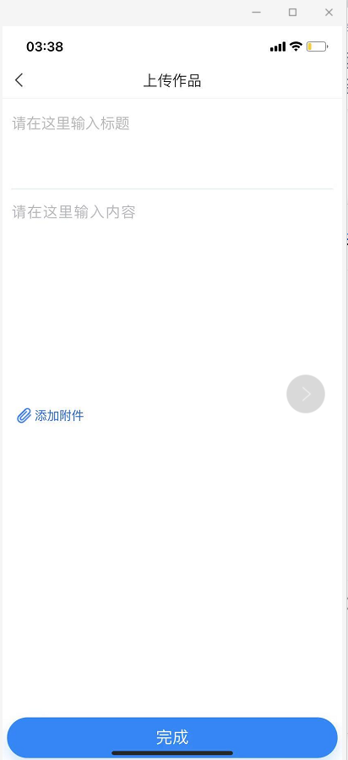

注：标题命名：院系+姓名+学号+作品名 内容里上传作品
待上传作品后，作品展示里会显示。同学们可以点赞、评论。

主办：党委宣传部
承办：图书馆
2021年4月6日

